**Como poblar la base de datos en producción**

**Objetivo:** Poblar la base de datos de Dory en producción.

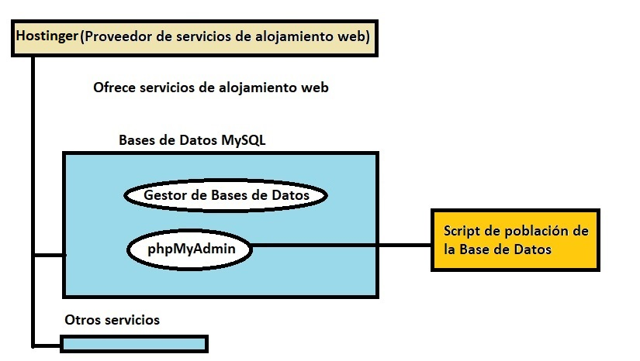

Hostinger como proveedor de servicios de alojamiento web permite crear y gestionar base de datos utilizando el sistema de gestión de bases de datos MYSQL. Cuenta con una interfaz integrada en su panel de control que te permite crear, eliminar y gestionar bases de datos MySQL de manera conveniente, también permite realizar consultas, importar/exportar datos y administrar tablas de manera intuitiva con la herramienta web para administrar bases de datos “phpMyAdmin”, donde ejecutaremos el script para poblar la base de datos.

**Recursos necesarios:**

* Proveedor de servicio de alojamiento web.
* Script para poblar la base de datos Dory.

**Pasos:**

Para cargar la base de datos en producción necesitamos ingresar al gestor de bases de datos phpMyAdmin. Hay varias maneras de realizar este procedimiento: iniciando sesión directamente en phpMyAdmin y a través del proveedor de servicios de alojamientos.

* Iniciando sesión directamente en phpMyAdmin

Podemos ingresar a phpMyAdmin a través del siguiente enlace:

<https://auth-db727.hstgr.io> (ver imagen 1). Luego iniciamos sesión con los datos de usuario y contraseña registrados en la base de datos Dory.

Imagen 1. *Inicio de sesión phpMyAdmin*

* A través del proveedor de servicios de alojamiento web.

A continuación, se enumerarán los pasos para ingresar a phpMyAdmin desde el proveedor de alojamiento web “Hostinger”:

* Ingresar a “Hostinger” con el email y password adquiridos al contratar el servicio de alojamiento web(ver imagen 2).

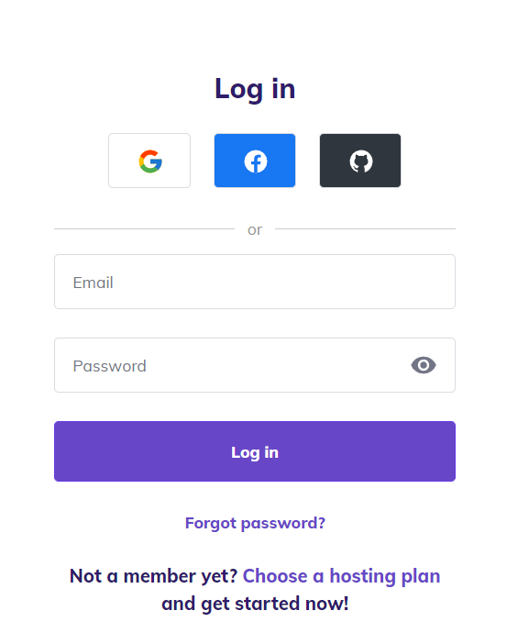

Imagen 2. *Datos de ingreso a Hostinger*

* Seleccionar y dar clic en el botón **administrar** ubicado en el ítem “Alojamiento web empresarial” dentro de la opción “Hosting” (ver imagen 3).

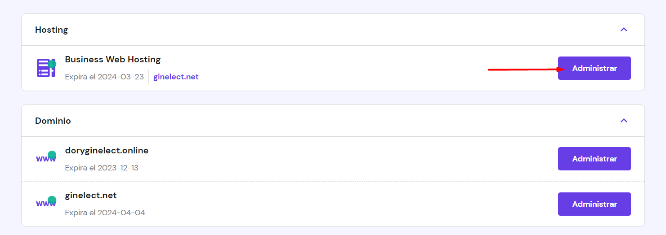

Imagen 3. *Opciones de la página inicial en Hostinger*

* En el tablero principal, seleccionar y dar clic en **Bases de Datos** (ver imagen 4).

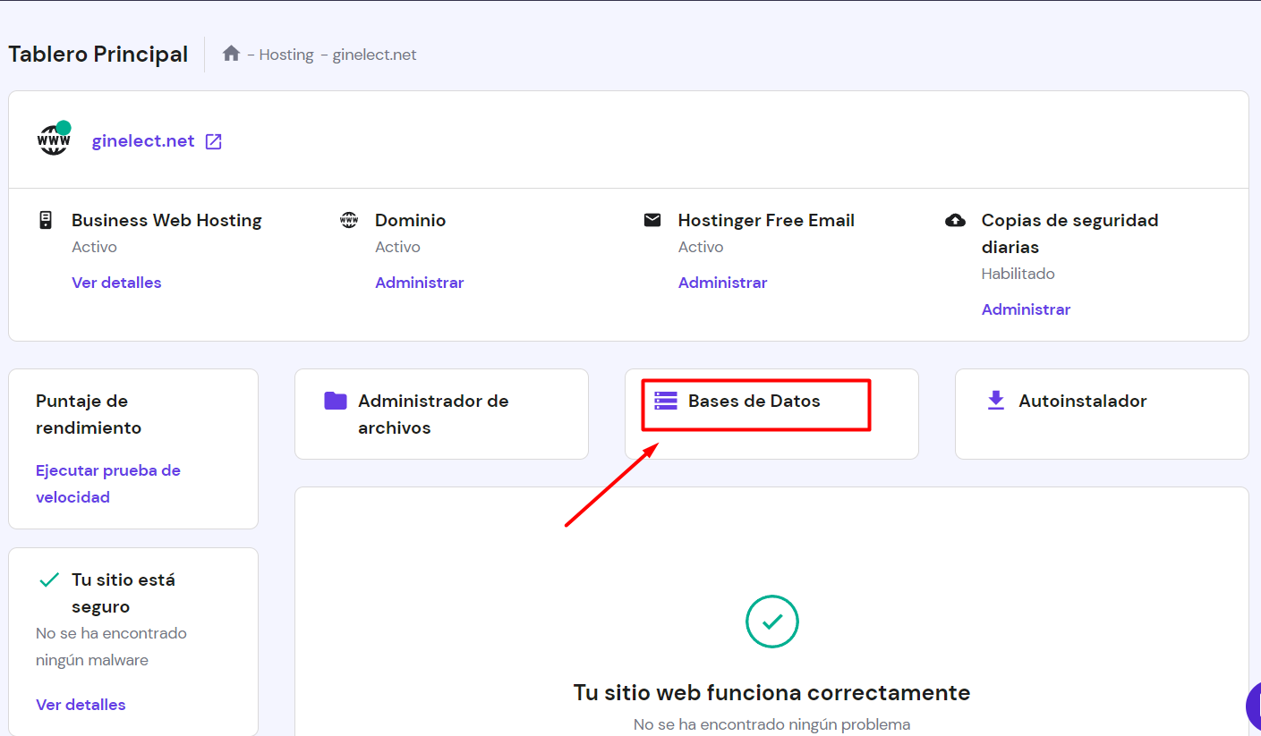

Imagen 4. *Opciones del tablero principal*

* Ubicar la lista de bases de datos y entrar a phpMyAdmin para gestionar la base de datos (ver imagen 5).

Imagen 5. *Botón de ingreso a phpMyAdmin*

En phpMyAdmin podemos poblar la base de datos de dos maneras: importando el script para poblar la base de datos y ejecutando el script directamente en la pestaña de consultas SQL.

* Importando el script para poblar la base de datos.

**Pasos:**

* Seleccionar base de datos
* Escoger la opción “Importar” del menú principal.
* Dar clic en el botón Seleccionar Archivo (ver imagen 6).

Imagen 6. *Opciones del ítem “importar”*

* Explorar en el ordenador la ubicación del script de población de la base de datos.
* Seleccionar Script de población de la base de datos.
* Abrir Script de población de la base de datos (ver imagen 7).

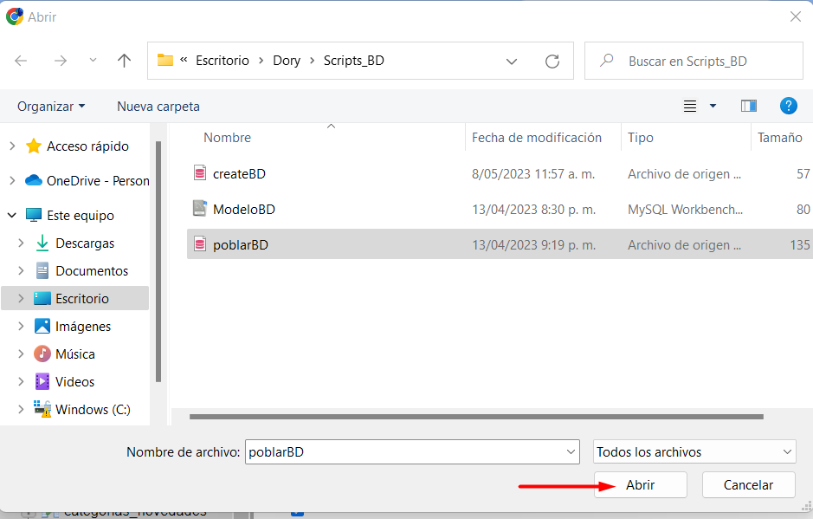

Imagen 7. *Abrir Script de población de la base de datos*

* Presionar el botón continuar (ver imagen 8).

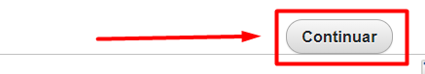

Imagen 8. *Botón Continuar*

* Verificar el importe exitoso del script(ver imagen 9)

Imagen 9. *Mensaje exitoso de importación*

* Verificar las tablas de la base de datos Dory poblada. Inspeccione las tablas de la base de datos (ver imagen 10).

Imagen 10. *Tabla de la base de datos “areas_experticias” poblada*

* Ejecutando directamente el script de creación

Pasos:

* Seleccionar base de datos
* Escoger la opción “SQL” del menú principal.

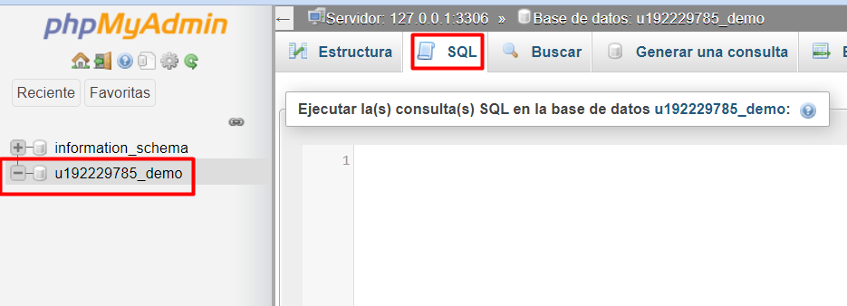

Imagen 11. *Pestaña SQL de consultas*

* Abrir el script de población de la base de datos
* Copiar todo el script de población (ver imagen 12).

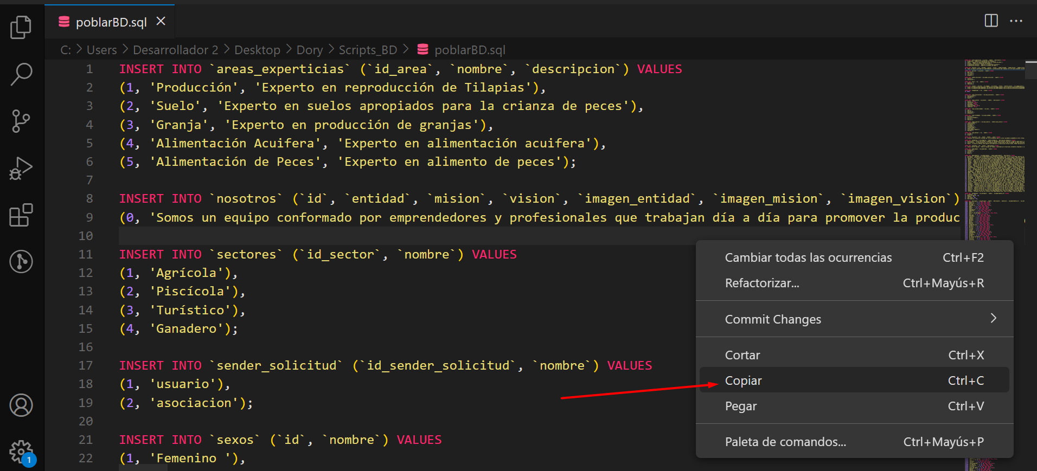

Imagen 12. *Script de población de la base de datos Dory*

* Pegar todo el script de creación de la base de datos en la pestaña de consultas SQL (ver imagen 13).

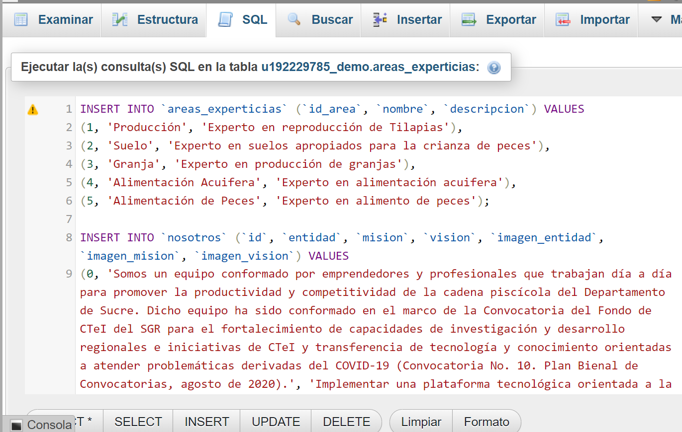

Imagen 13. *Script de base de datos en la pestaña de consulta SQL*

* Presionar el botón continuar (ver imagen 14).



Imagen 14. *Botón Continuar*

* Verificar la ejecución del script de población de la base de datos (ver imagen 15)

Imagen 15. *Mensaje después de ejecutar el script*

* Actualizar la página phpMyAdmin e inspeccionar las tablas de la base de datos (ver imagen 16).

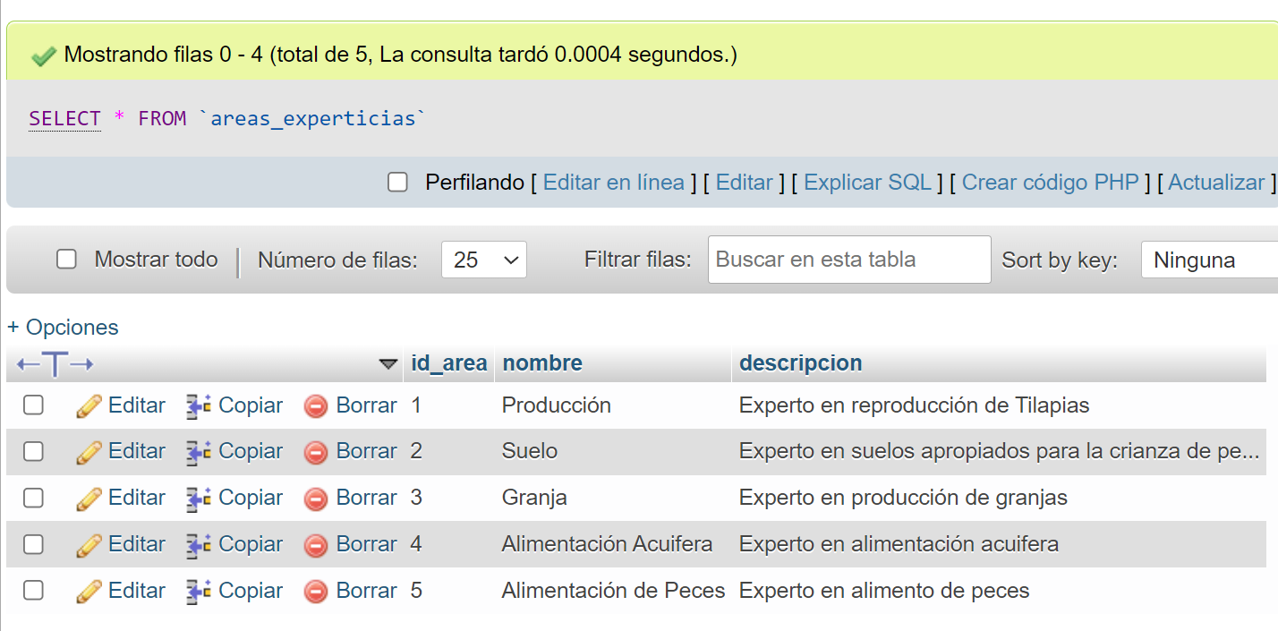

Imagen 16. Tabla “areas_experticia” de la Base de datos Dory